**“智慧小炒机“项目中的个人总结**

**密西根学院 朱哲慧**

**指导老师：密西根学院 肖建荣**

在项目的前、中、后期，我积极参与项目的各项技术工作及组员协调合作，主要在网站的用户交互界面设计，硬件结构设计与功能实现，商业背景及竞品调查方面作出了贡献。

1. **立项阶段**

在我加入这个项目组时，项目尚未完全确立最终实现的功能及竞争赛道。在立项阶段，我的工作重心是进行背景调查，与组员一同确立项目创新点，确定最终的目标功能。

这个项目阶段很好的锻炼了我的创新思维。在对现有产品的调查过程中，我发现许多意想不到的应用范围及应用价值。例如，我们初步考虑了对于家庭用户，小炒机省时、省力，可以帮助不会烧菜的用户完成炒菜，主要是调料和温度、时间等方面的控制。在我进一步的调查中，发现在许多中式快餐行业也有类似的需求。连锁餐饮品牌往往有控制餐品统一标准的需求，而各分店的大厨则难以进行把控。同时，有些现有的智能厨师机还搭载了数据功能，通过各分店的使用情况可以对整个连锁品牌的出餐量、营业额等进行统计，使得运营更加卫生规范。

在商业背景的调查中，更是进一步丰富了我对于行业环境、广度的认知。

同时，在功能的设计中，经过对每一结构、功能仔细的研究后，我发现了许多可以优化的细节，锻炼了我创新思维方面仔细观察、发现问题、提出需求的能力。比如，在厨师机类型的产品中，温度是非常重要的。除了烹饪需要的精细温控之外，我们还需要考虑隔热与保温。在此基础上，为了避免高温对于电子元件的影响，我们把主机部分与锅体分离，采用侧面的搅拌方法。在对市面现有产品的研究中，我还发现了大型工业生产中行星和刮底两种常见的搅拌方法。最终，结合我们针对中小型用户的规模，成本，以及炒菜中翻炒的需求，选择了更为传统的搅拌方法。

1. **中期**

在中期答辩前，我协助组员完成用户界面的设计与展示。尽管这一界面并未出现在最终网站的成果中，在这个过程中，极大的锻炼了我的自学与创新实践能力。

在初稿成形的过程在中，我认识到了创新实践过程中不断尝试、调整、沟通的重要性。例如，我们初步对于网站的功能尚不明确，在一步步摸索中确定可实现的功能。在参考同类型产品后，我先是初步完成了初始页面与选择页面。同时，我积极自学figma相关功能，设计了滚动屏幕与根据菜系进行筛选的选择条，使得页面更加完整，用户体验更加自由。

在利用figma做出的初稿中，我能够实现对于产品的介绍，用户选择菜品，显示原料，调味，与所需时间的功能，为接下来的工作奠定了雏形。

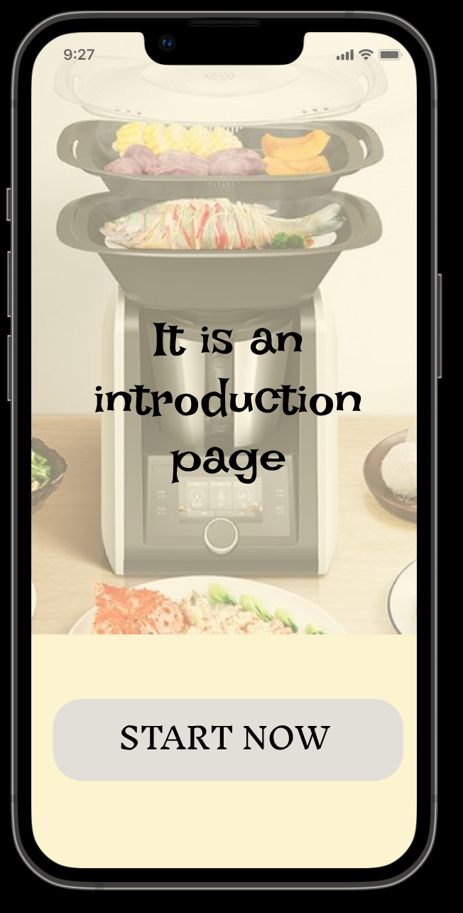 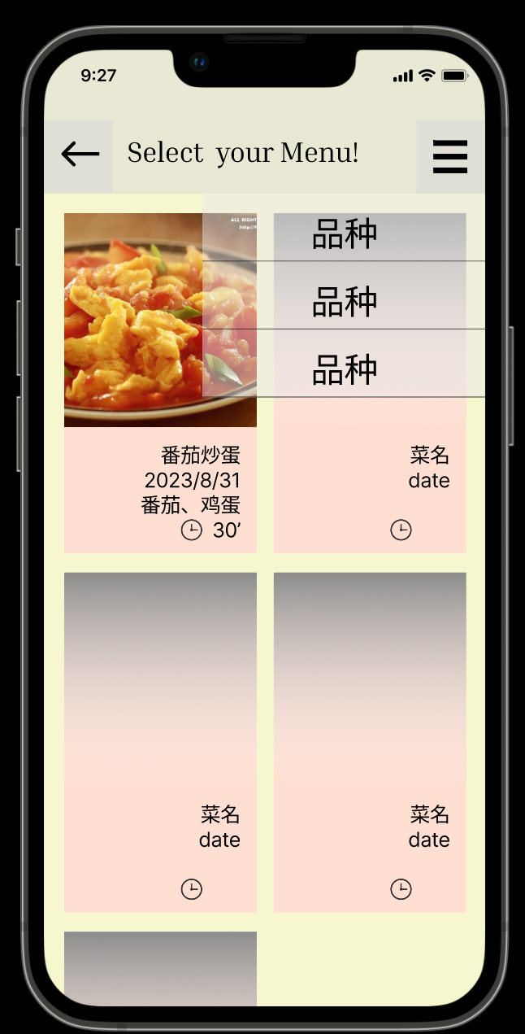 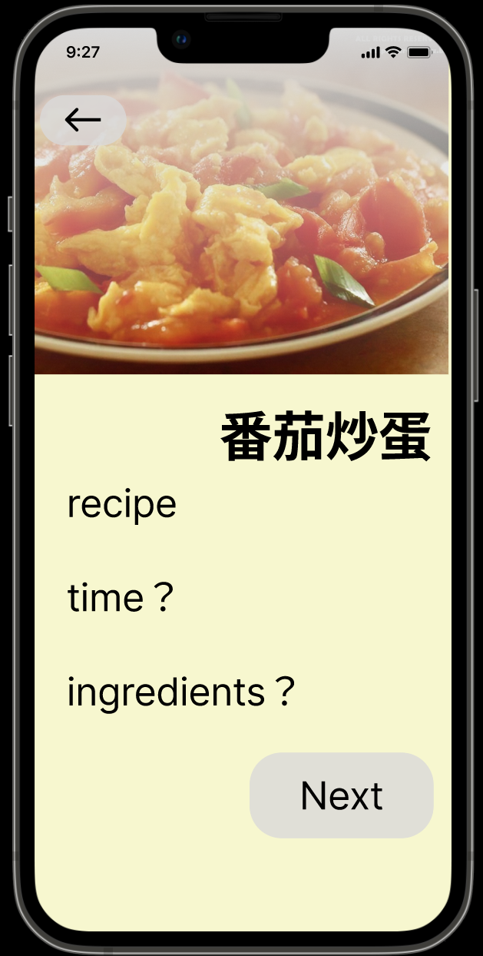 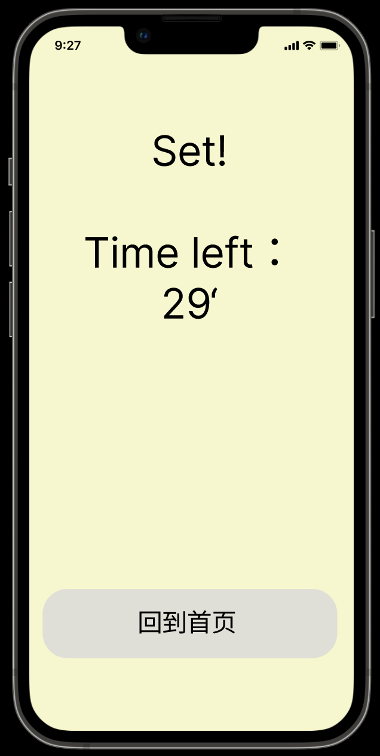

**图 1** 个人完成的界面初稿 <https://www.figma.com/proto/kiRLG7aLt7USqHln8X9Ucz/Menu-Select-Draft?type=design&node-id=13-73&t=bwHtYpTGJ2d6AAly-1&scaling=scale-down&page-id=0%3A1&starting-point-node-id=13%3A73&mode=design>

作为初稿，这一页面仍然十分简陋，需要进行的美化与功能添加的工作量大。然而，在逐步修改的过程中，我认识到了创新实践不可避免的基本步骤即是不断进行尝试与修改。

1. **中期后**

在后期，我负责机械结构的设计。根据组员的需求，绘制爆炸图。这一工作体现了我的资源检索与合作协调能力。

在结构的设计中，我们主体采用了树莓派的控制程序。与温度传感器协调，我们可以完成对于温度的控制。同时，在不同的加热方式中，例如底盘加热与电磁加热，我们采取了能够更好均匀受热的方式。为了实现自动添加调料的功能，我们利用电磁阀，控制调料出口，并通过单方向的阀门进入锅盖，既保证了锅体本身的密封与保温，又实现了中途添料的功能。

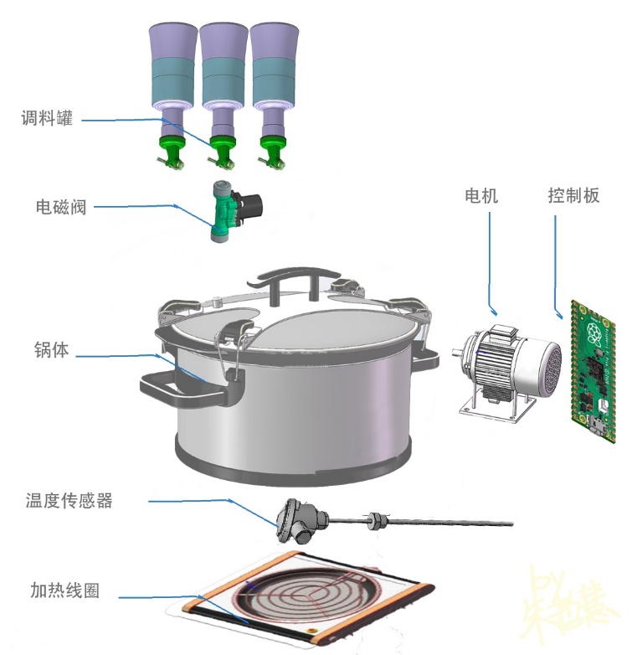

**图 2** 结构示意图

1. **结项阶段**

在结项阶段，我积极推进项目论文的撰写，并协调组员进行分工合作。在结题论文中，我负责撰写绪论部分。在结题后，回顾项目的成果，进一步梳理行业背景与商业竞品，使得我对于成品有了更清晰的认知。同时，行业概要也对于我们整理成果创新点有很大帮助。我认识到了调研行为在创新项目中的难度与重要性。

在创新实践方向，我认识到了创新创业中对自己的产品行业进行透彻了解，对产品进行商业包装与介绍的重要性。

同时，在管理协调方面，我也不断汲取教训。结项时进度缓慢，我们与各组员相互沟通，同时与指导老师多方协调，积极推进结项论文与答辩的进展。

总结来说，在这个创新创业项目中，我不仅锻炼了发现问题、提出解决方案的创新思维，还在创新实践中磨练了自己的合作能力，协调能力，对于创新创业有了更深的认识。